
Министерство образования Сахалинской области
Государственное бюджетное профессиональное образовательное учреждение
«Сахалинский техникум отраслевых технологий и сервиса »
694620, Россия, Сахалинская область, г. Холмск, ул. Победы, 10 тел./факс (42433) 66-401, 5-26-81, 2-09-82
E-mail: stotis@sakhalin.gov.ru

Проектирование программного продукта «Кафетерий ГБПОУ «СТОТиС»
КУРСОВАЯ РАБОТА

ПМ.01 «Разработка модулей программного обеспечения»
МДК 01.02 «Поддержка и тестирование программных модулей»

Специальность 09.02.07 «Информационные системы и программирование»
Группа: ИСиП1-23

Выполнил:
студент группы № ИСиП1-23
Малышенко Евгений Александрович
Рецензент:
Цевун Евгений Геннадьевич

г. Холмска, 2026
СОДЕРЖАНИЕ
ВВЕДЕНИЕ 3
ГЛАВА 1. АНАЛИЗ ПРЕДМЕТНОЙ ОБЛАСТИ И ВЫБОР СРЕДСТВ ПРОЕКТИРОВАНИЯ
1.1 Характеристика предметной области ГБПОУ «СТОТиС» и пользователей программного продукта 6
1.2 Анализ существующих решений и формирование требований к программному продукту 6
1.3 Обоснование выбора инструментов проектирования программного продукта 8
ГЛАВА 2. РАЗРАБОТКА ПРОЕКТНЫХ МАТЕРИАЛОВ ДЛЯ ПРОГРАММНОГО ПРОДУКТА «КАФЕТЕРИЙ ГБПОУ «СТОТиС»»
2.1 Разработка требований к программному продукту «Кафетерий ГБПОУ «СТОТиС»». 13
2.2 Проектирование структуры программного продукта 17
2.3 Разработка интерфейсных решений программного продукта 20
ЗАКЛЮЧЕНИЕ 24
СПИСОК ИСПОЛЬЗОВАННЫХ ИСТОЧНИКОВ 26

ВВЕДЕНИЕ
В рамках данной работы рассматривается создание программного продукта, предназначенного для автоматизации учёта питания и платежей в кафетерии для преподавателей и персонала. В рамках курсовой работы продукт проектируется в виде чат-бота, что позволяет обеспечить оперативный доступ к сервису и минимизировать затраты на внедрение интерфейса. Под чат-ботом понимается программное решение, автоматизирующее бизнес-логику заказа и оплаты через диалоговый интерфейс мессенджера. Чат-боты – это «виртуальные помощники, часть которых выполняет примитивные действия (напоминания, бронирование, запись информации, автоответчик), а другая построена на основе искусственного интеллекта» [9].
Актуальность разработки обусловлена необходимостью перевода процессов обслуживания из ручного режима в цифровой. В текущих условиях отсутствие автоматизации приводит к значительному увеличению времени обслуживания и возникновению очередей, что снижает общую эффективность работы точки питания. Использование разрозненных данных провоцирует систематические ошибки учёта, делает невозможным точное планирование закупок и нередко становится причиной конфликтных ситуаций при расчётах с клиентами.
Цель работы: разработать проектные решения для программного продукта «Кафетерий ГБПОУ «СТОТиС»».
Задачи:
- Проанализировать предметную область ГБПОУ «СТОТиС».
- Сформировать требования к программному продукту «Кафетерий ГБПОУ «СТОТиС»».
- Разработать проектные материалы программного продукта «Кафетерий ГБПОУ «СТОТиС»».
Тема: «Проектирование программного продукта «Кафетерий ГБПОУ «СТОТиС»
Объект: процесс оформления и учёта заказов в кафетерии ГБПОУ «СТОТиС».
Предмет: процесс проектирования программного продукта «Кафетерий ГБПОУ «СТОТиС».
При написании курсовой работы использовалась профильная литература по автоматизации бизнес-процессов и методологиям проектирования диалоговых систем. Теоретическую базу составили труды И. Соммервилла, Г. Буча, М. Фаулера, а также стандарты в области программной инженерии (ГОСТы, спецификации UML).
Для выполнения анализа и проработки проектных решений в практической части были использованы материалы по проектированию пользовательского опыта и анализу требований. Проектирование логики системы осуществлялось на основе методик составления сценариев взаимодействия (Use Case) и пользовательских историй (User Story). Особое внимание было уделено этапу прототипирования и определению критериев приёмки функционала, что позволило детально описать навигацию и информационную структуру бота до начала его разработки. Содержание и правила оформления пояснительной записки определены в соответствии с ГОСТ 7.32-2017. В качестве информационной базы для анализа предметной области использовались сведения о порядке обслуживания в кафетерии ГБПОУ «СТОТиС».
Курсовая работа включает введение, две основные главы, заключение и список использованных источников. В первой главе проведён предпроектный анализ предметной области ГБПОУ «СТОТиС» и обоснован выбор инструментов проектирования. Во второй главе представлены разработанные требования, архитектура и интерфейсные решения программного продукта.

ГЛАВА 1. АНАЛИЗ ПРЕДМЕТНОЙ ОБЛАСТИ И ВЫБОР СРЕДСТВ ПРОЕКТИРОВАНИЯ

1.1 Характеристика предметной области ГБПОУ «СТОТиС» и пользователей программного продукта
Государственное бюджетное профессиональное образовательное учреждение «Сахалинский техникум отраслевых технологий и сервиса» (ГБПОУ «СТОТиС») расположено в г. Холмске Сахалинской области. Техникум является одним из ведущих учебных заведений среднего профессионального образования в регионе, осуществляя подготовку специалистов в сфере сервиса, туризма, технологий продукции общественного питания и информационных технологий. Ежедневно учебное заведение посещают несколько сотен студентов и сотрудников.
В структуру техникума входит кафетерий (столовая), обеспечивающий питание участников образовательного процесса. Текущий процесс обслуживания осуществляется в ручном режиме: клиент устно сообщает заказ персоналу кафетерия, который фиксирует его в бумажном журнале или электронной таблице. После приготовления заказ выдаётся клиенту, оплата производится наличными или по карте через терминал. Такой подход приводит к ряду проблем:
- большие очереди в часы пик (перемены между парами);
- ошибки при ручной записи заказов;
- невозможность точного прогнозирования остатков продуктов;
- отсутствие прозрачности статуса заказа для клиента.
Для эффективного проектирования автоматизированной системы необходимо чётко определить группы пользователей и их потребности. Основные роли представлены в таблице 1.

Роль | Количество | Характеристика | Потребности
Преподаватели | ≈50 чел. | Основное время заказа: 12:00–13:00; техническая грамотность средняя

1.2 Анализ существующих решений и формирование требований к программному продукту
Для формирования функциональных требований к разрабатываемому чат-боту был проведён сравнительный анализ существующих аналогов (@dodo_codo_bot, @shokoladnica_bot, @krk_bot), и создана соответствующая таблица.(Таблица 1)
Таблица 1 - Сравнение существующих решений
Критерии | Dodo Pizza | «Шоколадница» | «Крошка-картошка»
Предзаказ | Есть | Есть | Есть
Оплата | Интеграция с платёжной системой | Ограничена | Онлайн-оплата
Статусы | Автоматические | Вручную | Автоматические
Уведомления | Статусы и акции | Бонусы и офферы | Отсутствуют
Меню | Каталог с фото | Ограниченное | Текстовое/примитивное
Админ-интерфейс | Полноценная | Отсутствует | Базовая
Аналитика | Встроенные отчёты | Отсутствуют | Отсутствуют
Требования к разрабатываемому продукту
На основании проведённого анализа, выявившего сильные стороны и недостатки решений, были определены следующие требования к чат-боту:
Обязательные требования:
- Возможность оформления предзаказа;
- Интеграция системы оплаты;
- Автоматическое обновление статусов заказа;
- Push-уведомления о готовности заказа;
- Удобное меню;
- Полноценный админ-интерфейс для управления заказами и меню;
- Возможность отслеживания истории заказов;
- Обеспечение безопасности платёжных данных;
- Масштабируемость для роста количества пользователей;
- Высокая скорость отклика системы.
Желательные требования:
- Визуально привлекательное меню.
Ниже приведены определения ключевых критериев и их актуальность для проекта:
- Предзаказ и оплата. Это базовые инструменты автоматизации продаж, позволяющие исключить очереди и ускорить обслуживание клиента. В моем проекте интеграция оплаты критична для минимизации процента невыкупленных заказов.
- Статусы и уведомления. Инструменты информирования, которые создают прозрачность процесса для пользователя. Автоматизация этого узла снижает нагрузку на персонал.
- Административный интерфейс и аналитика. Инструменты контроля и развития бизнеса. Для моего проекта это обязательно, так как позволяет оперативно менять меню и отслеживать эффективность продаж в реальном времени.

1.3 Обоснование выбора инструментов проектирования программного продукта
Use-case, или же сценарий использования – это описание того, как пользователь взаимодействует с ПО, для достижения конкретной цели. В моём случае use-case выглядит следующим образом:
Название: создание заказа пользователем
Акторы:
- пользователь;
- система чат-бота;
- персонал кафетерия.
Основной поток событий:
- пользователь выбирает день -> пользователь делает заказ -> система проверяет доступность позиций -> пользователь указывает момент оплаты -> система сообщает о примерном времени изготовления заказа -> пользователь получает push-уведомление о готовности заказа -> пользователь забирает заказ.
Альтернативный поток событий:
- пользователь выбирает день -> пользователь делает заказ -> система сообщает об отсутствии позиции и просит выбрать что-то другое.
Предусловия:
- пользователь авторизовался в системе;
- позиции, которые хочет заказать пользователь, доступны для заказа.
Постусловия:
- пользователь успешно получил свой заказ.
Исключения и ошибки:
- бот не работает;
- платёж не прошёл;
- push-уведомление не приходит.
Триггеры:
- пользователь нажал кнопку "Сделать заказ";
- пользователь нажал кнопку "Гречка с курицей";
- пользователь нажал кнопку "Оплатить сразу" или "Оплатить в конце месяца".
В сценарии «Создание заказа пользователем», описываются акторы(участники сценария), основной и альтернативный потоки событий, пред и пост условия, а также исключения и ошибки, и триггеры.
User story(пользовательская история) - краткое, простое описание функциональности системы с точки зрения пользователя. Целью user story является смещение внимания с технических деталей на реальные задачи пользователей. Для моего продукта user stories звучат так:
«Как клиент я хочу быстрый и удобный доступ к актуальному меню, чтобы тратить меньше времени.», и «Как персонал кафетерия я хочу автоматизированную обработку заказов без ручного ввода данных, чтобы не тратить время.».
Так же для представления, как и в каком порядке будут взаимодействовать разные элементы модели системы представлена диаграмма последовательности на языке UML.(Рисунок 1)
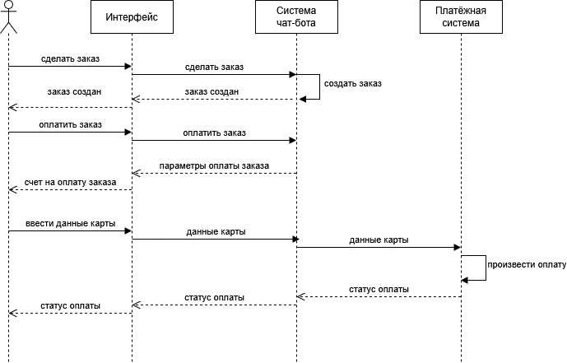
Рисунок 1 - Диаграмма последовательности
Прототипирование интерфейса – это визуализация модели будущего продукта. Прототип помогает перейти от идеи к продукту с наименьшими затратами ресурсов: времени, сил, денег. Для визуализации будущего продукта были сделаны макеты экранов.(Рисунок 2)
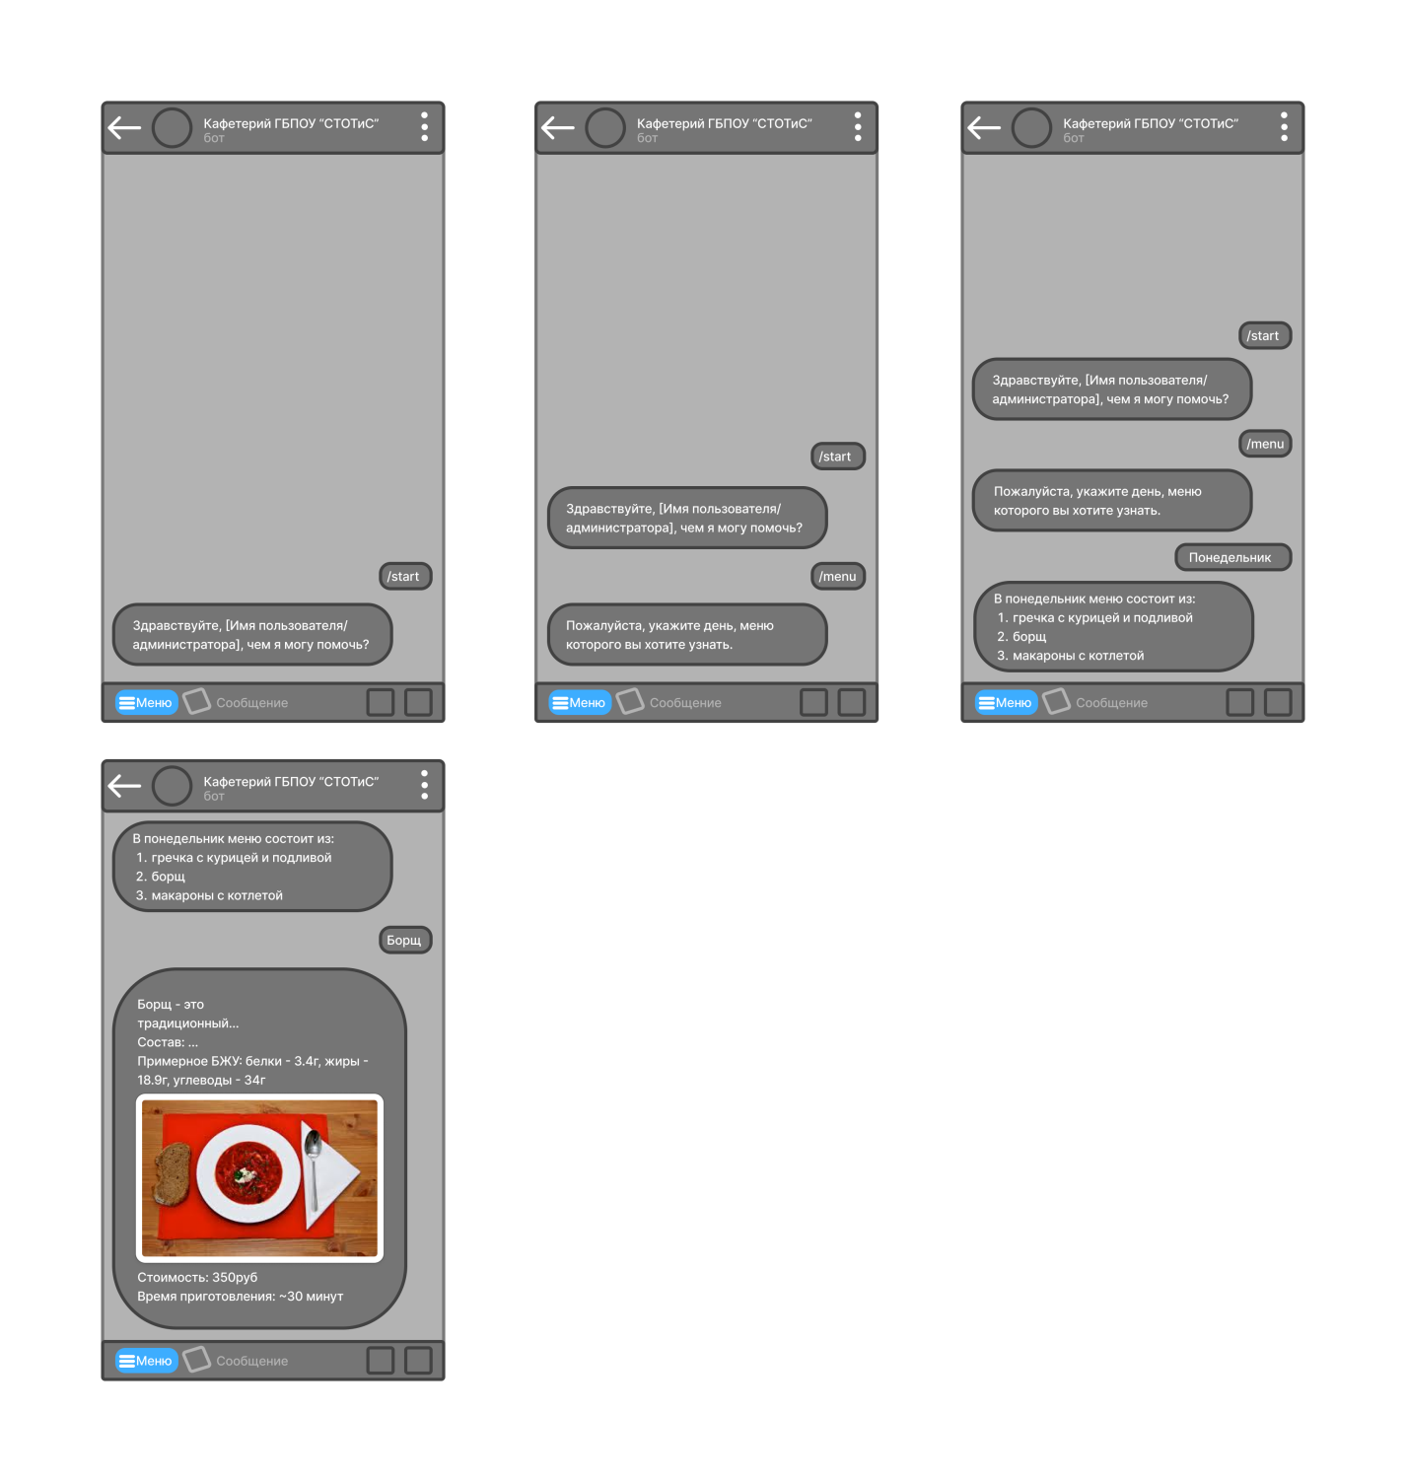
Рисунок 2 - Макеты экранов
Критерии выбора инструментов для прототипирования:
- Доступность и цена: инструменты должны быть бесплатными или иметь бесплатные версии.
- Удобство интерфейса: возможность быстро и удобно создавать макеты.
- Совместимость с задачами: поддержка создания UX-досок, карт пользовательских путей, экранных макетов.
Инструменты по задачам:
- Для визуализации экранов и пользовательских потоков - Drawio.
- Для составления карт сценариев, пользовательских путей - FigJam.
Для наглядности сравнения альтернатив была создана таблица с плюсами и минусами, а также причиной выбора.(Таблица 2)
Таблица 2 - Сравнение альтернатив
Инструмент | Плюсы | Минусы | Почему выбран
Drawio | Бесплатный, простой интерфейс, универсальный | Нет функции реального прототипирования | Лучшее решение для создания схем и диаграмм
Lucidchart | Более расширенные возможности, удобство совместной работы | Требует подписки | Не выбран, так как есть более доступные варианты
FigJam | Бесплатно, интеграция с Figma, удобно для карт путей | Меньше возможностей для макетов интерфейса | Выбран за удобство работы с пользовательскими сценариями
Sketch | Мощный, профессиональный, платный | Стоимость, необходимость обучения | Не выбран, так как есть бесплатные альтернативы
Краткое сравнение альтернатив:
На основании анализа по критериям и сравнению альтернатив было принято решение использовать Drawio для создания схем и диаграмм, а также FigJam для карт пользовательских путей и сценариев. В качестве довода - оба инструмента бесплатны и просты в использовании, что полностью соответствует требованиям.

ГЛАВА 2. РАЗРАБОТКА ПРОЕКТНЫХ МАТЕРИАЛОВ ДЛЯ ПРОГРАММНОГО ПРОДУКТА «КАФЕТЕРИЙ ГБПОУ «СТОТиС»

2.1 Разработка требований к программному продукту «Кафетерий ГБПОУ «СТОТиС».
Функциональные требования определяют, какие задачи выполняет программа. Они должны быть чёткими, учитывать возможные сценарии использования и действия пользователей. Функциональные требования помогают разработчикам понять, какие задачи нужно реализовать. Ниже представлена таблица требований, включающая описание целей, приоритетов и критериев приёмки для ключевых аспектов системы.(Таблица 3)
Таблица 3 - Функциональные требования
ID | Описание | Приоритет | Актор | Критерий приёмки
T1 | Проверка доступа пользователя по Telegram ID | Высокий | Пользователь | Если пользователь авторизовался, то система допускает вход
T2 | Отображение актуального меню | Высокий | Пользователь | Если пользователь нажал "Меню", то отображается список блюд
T3 | Заказ блюда | Высокий | Пользователь | Если пользователь выбрал блюдо и подтвердил заказ, то заказ сохраняется и подтверждается в течение 3 секунд
T4 | Оплата заказа | Высокий | Пользователь | Если пользователь выбрал оплату, то платёжная операция завершается за 5 секунд
T5 | Проверка статуса заказа | Средний | Пользователь | Если пользователь запрашивает статус, то система показывает "в очереди", "готовится" или "готов" в течение 2 секунд
T6 | Отправка push-уведомлений о готовности заказа | Средний | Пользователь | Если заказ готов, то пользователь получает уведомление немедленно
T7 | Формирование отчёта о заказах | Высокий | Персонал кафетерия | Если оператор запустил отчёт, то он формируется за 2 секунды и содержит все заказы за выбранный период
Мы разобрались с функциональными требованиями к проектируемому чат-боту, теперь давайте перейдём к нефункциональным требованиям.
Нефункциональные требования описывают, как программа выполняет свои функции. Ниже расположена соответствующая таблица.(Таблица 4)
Таблица 4 - Нефункциональные требования
№ | Требование | Условие
NR1 | Время отклика системы не превышает 2 секунд | При любой операции система должна отвечать за не более чем 2 секунды
NR2 | Поддержка до 100 пользователей одновременно | Система должна стабильно работать при одновременной работе до 100 пользователей
NR3 | Соблюдение законов о защите персональных данных | Вся обработка данных осуществляется в соответствии с ФЗ №152-ФЗ (Статья 18.1, п.5)
NR4 | Использование сертифицированных платёжных шлюзов при оплате | При оплате через бот платёж должен проходить через сертифицированный шлюз
NR5 | Надёжное сохранение состояния пользователя при перезапуске бота | После перезапуска пользователь продолжает работу с того же места
NR6 | Удобство и понятность интерфейса | Пользовательский интерфейс интуитивно понятен, с подсказками и возможностью отменить операцию на любом этапе
NR7 | Обработка ошибок и информативные сообщения | При ошибках система выводит понятные и объяснительные сообщения
Критерии приёмки – это условия, которым должен соответствовать программный продукт, чтобы быть принятым пользователем, клиентом или другими системами. Хорошо сформулированные критерии приёмки помогают избежать неожиданных результатов в конце этапа разработки и гарантируют, что все заинтересованные стороны и пользователи останутся довольны полученным продуктом.
Критерии приёмки:
- Если пользователь нажимает кнопку "Меню", то система отображает актуальный список блюд и их стоимость в течение 1 секунды.
- Если пользователь оформляет заказ и подтверждает оплату, то система успешно обрабатывает платёж за 5 секунд, а статус заказа меняется на "принят" или "готовится".
- Если пользователь запрашивает свой статус заказа, то система показывает текущий статус в течение 2 секунд.
- Если заказ выполнен, то пользователь получает push-уведомление о готовности заказа мгновенно.
- Если при оплате платёж не прошёл, то система сообщает об ошибке в течение 2 секунд.

2.2 Проектирование структуры программного продукта
Логическая структура модулей/подсистем – это способ организации системы на уровне идей, функций и взаимосвязей, без привязки к конкретным технологиям, серверам или базам данных. Для определения какие сущности и связи нужны в базе была создана таблица «Требование -> модуль/подсистема - > краткое объяснение» .(Таблица 5)
Таблица 5 - "Требование -> модуль/подсистема - > краткое объяснение"
Требование | Модуль/подсистема | Краткое объяснение
Пользователь авторизуется с помощью Telegram ID. | Пользователи (User Management) | Для идентификации пользователя и хранения истории заказов
Возможность просматривать меню с фильтрацией по категориям | Меню (Menu) | Упрощает поиск блюд (напитки,
Онлайн-оплата банковской картой | Оплата (Payment) | Интеграция с платёжным шлюзом, обработка успешных/ошибочных транзакций.
Отслеживание статуса заказа в реальном времени | Заказы (Order)/Интерфейс (UI) | Пользователь видит: «Принят», «Готовится», «Готов»
Push-уведомление о готовности заказа | Уведомления (Notifications)/Заказы (Order) | Когда заказ переходит в статус «Готов к выдаче», система должна отправить push-уведомление, чтобы пользователь знал, что можно забрать заказ.
Теперь давайте поподробнее рассмотрим какой модуль/подсистема за что отвечает:
- Модуль управления пользователями (User Management). Отвечает за регистрацию, авторизацию и управление профилями пользователей. Хранит персональные данные (ID, имя) и историю заказов. Обеспечивает безопасность.
- Модуль меню (Menu). Управляет каталогом блюд и напитков. Позволяет добавлять, редактировать и удалять позиции, группировать их по категориям, устанавливать цены, описания, изображения, отмечать доступность (в наличии/нет). Обеспечивает поиск и фильтрацию для пользователей.
- Модуль оплаты (Payment). Отвечает за финансовые транзакции. Интегрируется с внешними платёжными системами, обрабатывает списания, проверяет статусы оплаты. Обеспечивает безопасность данных.
- Модуль заказов (Order). Модуль, управляющий заказами. Создаёт заказ на основе данных корзины, отслеживает и изменяет его статусы, связывает заказ с платёжной системой.
- Модуль уведомлений (Notifications). Обеспечивает отправку уведомлений пользователям. Поддерживает push-уведомления. Генерирует уведомление при изменении статуса заказа на «Готов к выдаче».
- Административный модуль. (Admin Panel) Предоставляет интерфейс для персонала кафетерия. Позволяет управлять меню, просматривать заказы, получать отчёты.
- Модуль интерфейса (UI). Пользовательский интерфейс, через который пользователи взаимодействуют с чат-ботом. Включает в себя отображение данных, ввод информации и визуализацию статусов. Хоть в таблице он и отображается как часть сценариев использования, реализуется он отдельно от серверных модулей.
Модель данных на уровне сущностей – это концептуальное или логическое представление предметной области, выделяющее ключевые объекты, их свойства и взаимосвязи, независимое от конкретной СУБД. В основе лежит ER-модель, которая используется для проектирования структуры базы данных. Описание моделей данных можно рассмотреть на представленном рисунке с ER-диаграммой.(Рисунок 3)
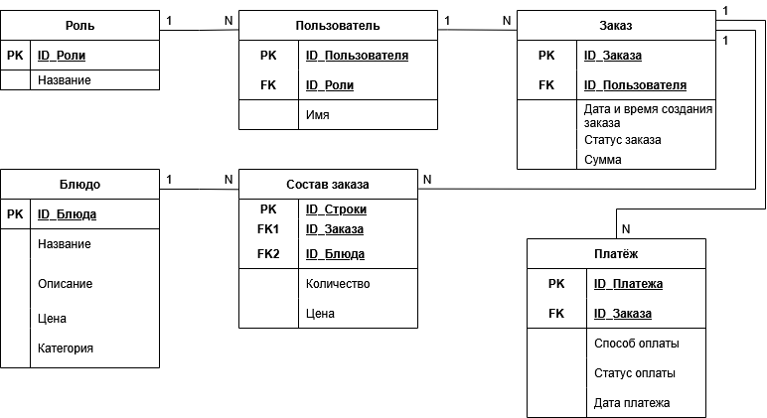
Рисунок 3 - ER-диаграмма
Система работает в рамках клиент-серверной архитектуры:
- Размещение: основная база данных размещается на удалённом выделенном сервере. Локальное хранение на устройствах пользователей используется временно и только для кэширования интерфейса.
- Область хранения: в системе подлежат обязательному хранению данные о пользователях и их ролях, актуальное меню, история заказов, детализированный состав каждого чека и статусы проведённых платежей. Временные технические логи и данные сессий не входят в основную модель данных.
Компоненты обработки данных
Для обеспечения целостности информации применяются следующие механизмы:
Валидация — проверка данных на соответствие критериям перед их сохранением в БД:
- Синтаксическая: контроль типов данных. Выполняется как на стороне клиента, так и на стороне сервера.
- Структурная: проверка обязательности полей.
- Бизнес-валидация: проверка логики.
Статусная модель — управление жизненным циклом объектов в базе данных. Статусы жёстко ограничивают доступные операции: так, нельзя изменить состав заказа, если он уже переведён в статус «Оплачен».
- Бизнес-правила — логика, продиктованная требованиями кафетерия. В рамках базы данных они реализуются через ограничения и связи.

2.3 Разработка интерфейсных решений программного продукта
Карта экранов — это визуальная структура, которая показывает все существующие страницы или окна продукта. Навигация между экранами — это описание путей пользователя и логики переходов. Эта схема обычно представляет экраны в виде упрощённых блоков или маленьких превью.
Прототип основных экранов — это черновая, схематичная модель интерфейса, визуализирующая структуру, функционал и логику взаимодействия до начала дизайна и разработки. Он помогает увидеть, где будут кнопки, тексты и изображения, проверить удобство навигации (UX) и протестировать работу элементов без написания кода.
Макеты интерфейса — это визуализация структуры приложения или сайта, объединённая единым стилем (шрифты, цвета, иконки), использующая стандартизированные элементы управления (кнопки, формы) для создания предсказуемого пользовательского опыта. Они обеспечивают интуитивное взаимодействие через разные состояния элементов, например, активное, нажатое или неактивное, что критично для качественного UI/UX дизайна.
Для демонстрации карты экранов был представлен рисунок, содержащий экраны будущего продукта.(Рисунок 4)
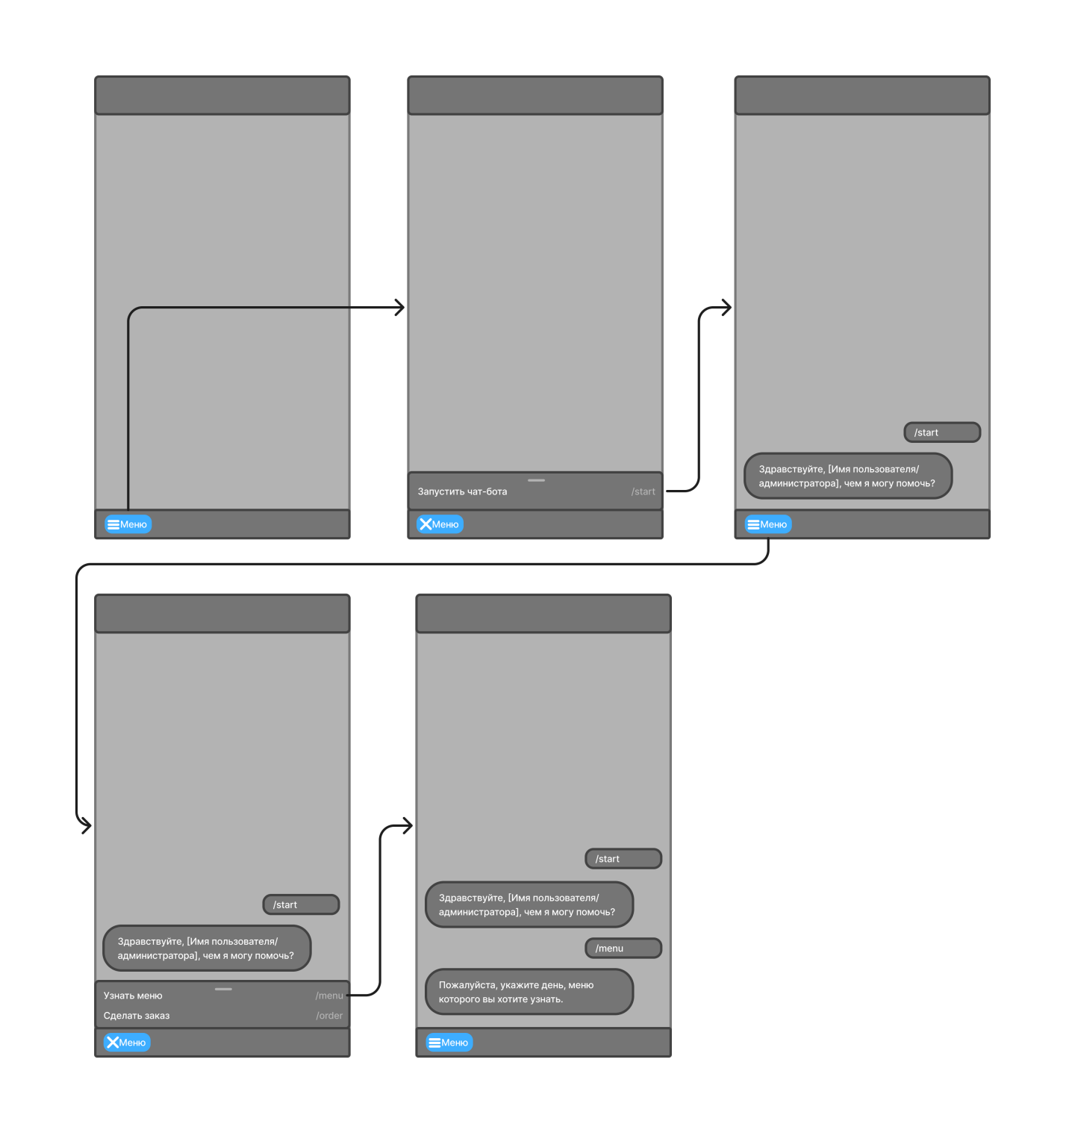
Рисунок 4. Карта экранов
Давайте теперь рассмотрим каждый из экранов отдельно:
- Первый экран. На нём изображена кнопка «Меню», при нажатии которой будет появляться меню с кнопкой старт, для запуска чат-бота.
- Второй экран. На данном экране изображено меню с кнопкой старт для запуска чат-бота, при нажатии на которую будет отправлено сообщение «/start» чат-боту для начала его работы.
- Третий экран. Здесь изображены отправленное сообщение /start для начала работы чат-бота, и ответ чат-бота с приветствием пользователя и вопросом о том, чем он может помочь ему.
- Четвёртый экран. Тут изображены нажатая кнопка «Меню», и само меню с функциями: «Узнать меню» и «Сделать заказ», при нажатии на которые будет отправлено соответствующее сообщение чат-боту.
- Пятый экран. Была выбрана функция «Узнать меню», на экране изображены отправленное сообщение «/menu» чат-боту и его ответ, с просьбой указать день, меню которого пользователь хочет узнать.

ЗАКЛЮЧЕНИЕ
Автоматизация процесса учёта и обслуживания в кафетерии имеет важное значение для соблюдения установленного регламента учебного процесса, поскольку минимизация ручных операций способствует ускорению сервиса и созданию условий для полноценного отдыха преподавательского состава. Переход от разрозненного ручного учёта к централизованной цифровой системе позволяет снизить вероятность финансовых ошибок и потери информации, что в целом повышает уровень доверия пользователей и управляемость точки питания.
Проектирование программного продукта призвано трансформировать неструктурированный ручной учёт в организованную цифровую среду. Основными ожидаемыми эффектами станут сокращение времени обслуживания, уменьшение числа математических ошибок при расчётах и повышение операционной эффективности кафетерия благодаря прозрачному контролю всех этапов прохождения заказа.
Проведённый анализ работы кафетерия выявил, что ключевые проблемы связаны с недостаточной структурой ручного учёта и очередями, что оказывает негативное влияние на отдых преподавателей между парами. Для решения этих вопросов были сформулированы требования к будущему боту: он должен обеспечивать приём оплаты и информировать о статусе блюд, работать с быстрым откликом (до 2 секунд) и при этом соблюдать требования законодательства о персональных данных. Для проектирования логики и визуальной части использовались инструменты Draw.io и FigJam — они являются доступными и удобными для создания схем и пользовательских сценариев. Таким образом, первая глава подготовила основу для дальнейшей разработки интерфейсов и алгоритмов системы.
Во второй главе были разработаны проектные материалы для чат-бота: определены кнопки, оформлены сообщения и прописан путь пользователя от начала взаимодействия до выбора обеда. Важно понимать, что на этом этапе был создан именно детальный проект («чертёж») системы, без перехода к программированию. Эти материалы достаточно подробны для начала создания рабочего чат-бота для кафетерия.
Результаты по этапам:
- Задача 1 выполнена: проанализирована предметная область ГБПОУ «СТОТиС», выявлены основные проблемные зоны в работе кафетерия, определены роли пользователей и составлены типичные сценарии их взаимодействия с системой.
- Задача 2 выполнена: сформированы функциональные и нефункциональные требования к программному продукту, что позволяет стремиться к удовлетворению запросов заказчика и клиентов кафетерия.
- Задача 3 выполнена: разработаны проектные материалы, которые упрощают дальнейшую разработку чат-бота.
На основании вышесказанного можно сделать вывод, что поставленные задачи выполнены, а цель работы — разработать проектные решения для программного продукта «Кафетерий ГБПОУ „СТОТиС“» — достигнута.
На следующем этапе планируется техническая реализация чат-бота и его тестирование в реальных условиях кафетерия, чтобы убедиться в стабильности оплаты и удобстве интерфейса для преподавателей. В перспективе предусмотрено развитие системы, включая возможность автоматического сбора отзывов о качестве блюд.

СПИСОК ИСПОЛЬЗОВАННЫХ ИСТОЧНИКОВ
- К. Г. Бушмелева Бот в помощь. Книга-практикум по созданию чат-ботов и автоматизации бизнеса / К. Г. Бушмелева – ISBN 978-5-0059-4387-3, 2022. – 85 с.
- ГОСТ 7.32-2017 «Система стандартов по информации, библиотечному и издательскому делу. Отчет о научно-исследовательской работе. Структура и правила оформления».
- [Варианты на все случаи жизни: как написать полезный use case] [Электронный ресурс]. - URL: https://practicum.yandex.ru/blog/chto-takoe-use-case-kak-ih-napisat/. (дата обращения: [03.02.2026]).
- [Что такое User Story и как её создать] [Электронный ресурс]. - URL: https://practicum.yandex.ru/blog/chto-takoe-user-story-i-kak-napisat/. (дата обращения: [03.02.2026]).
- [Что такое прототипирование и как оно работает] [Электронный ресурс]. - URL: https://practicum.yandex.ru/blog/chto-takoe-prototipirovanie-v-dizayne/. (дата обращения: [03.02.2026]).
- [Функциональные и нефункциональные требования: различия и особенности] [Электронный ресурс]. - URL: https://practicum.yandex.ru/blog/funkcionalnye-i-nefunkcionalnye-trebovaniya/. (дата обращения: [10.02.2026]).
- [Функциональные и нефункциональные требования к ПО: что нужно знать перед запуском проекта] [Электронный ресурс]. - URL: https://blog.skillfactory.ru/funktsionalnye-i-nefunktsionalnye-trebovaniya-k-po/. (дата обращения: [10.02.2026]).
- [Критерии приёмки для пользовательских историй: цели, форматы, примеры и лучшие практики] [Электронный ресурс]. - URL: https://habr.com/ru/articles/773644/. (дата обращения: [10.02.2026]).
- [Всё о чат-ботах: виды, преимущества, успешные примеры] [Электронный ресурс]. - URL: https://practicum.yandex.ru/blog/chto-takoe-chat-bot/. (дата обращения: [10.02.2026]).
- [Что такое чат-бот и почему он полезен для бизнеса] [Электронный ресурс]. - URL: https://www.cleverence.ru/articles/biznes/chto-takoe-chat-bot-i-pochemu-on-polezen-dlya-biznesa/. (дата обращения: [10.02.2026]).

